Manual Tecnico

Sistema e-commerce de productos para mascotas web

ADSI: 2067472

Carlos Montes

Santiago Trigos

(SENA)Servicio Nacional de Aprendizaje

Programa Analisis y Desarrollo de Sistemas de Información

Bogotá D.C Junio 15/06/2021

**Introducción**

Este manual técnico contiene toda la información sobre los recursos utilizados

por el proyecto para su desarrollo, está diseñado para explicar todos los requisitos específicos y características detalladas técnicas de cada elemento.

Tiene las especificaciones mínimas de hardware y software para el uso correcto del aplicativo web y una guía detallada para la configuración del servidor xampp.

**CONFECCIÓN**

**2.1** Sistema E-Commerce de productos para mascotas

**2.2** 1

**2.3** Tipo de Manual - Manual Tecnico de desarrollo

**2.4** Imagen del sistema:

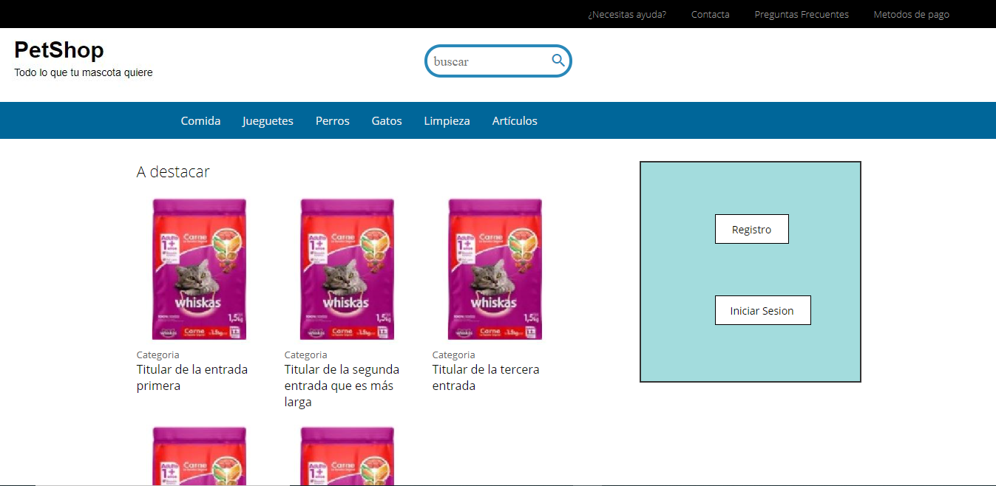

**2.5** Fecha de Elaboración inicio - 15/06/2021

**2.6** Área desarrollo: **Carlos Montes, Santiago Trigos**

**REQUERIMIETOS TECNICOS**

**Requerimientos Mínimos de Hardware**

* **Procesador: CORE i3, Ryzen 3 1200**
* **Memoria RAM: 8Gb**
* **Disco Duro: 500gb, 1tb**

**Requerimientos Mínimos Software**

* **Sistema Operativo: Windows 7**

**TABLA DE CONTENIDO**

1.Introducción

2.Objetivo General, Objetivos Específicos del Sistema

3.Herramientas Utilizadas para el desarrollo

4.Instalación del Servidor Web

4.1.Configuración de puertos

5.Descripción Actores del Sistema

6.Especificación de Requisitos

6.1.Requerimientos Funcionales

6.2.Requerimientos no Funcionales

7.Casos de Uso

7.1Casos de uso extendido

8.Módulo de Administración

9.Modelo Entidad-Relación

10.Diccionario de Datos del Modelo Entidad Relación

11.Prototipos de Pantalla del Aplicativo

1. **Introducción Proyecto**

La funcionalidad de nuestro aplicativo es generar una plataforma web que ofrece ventas de productos online.

Permitirá el registro de usuario y la creación de su cuenta en este caso para manejar el acceso, seguridad de esta misma como inicio de sesión, cerrar sesión, editar información y pérdida de contraseña.

Mostrará una serie de categorías con los productos a vender relacionada con las necesidades del cliente,Puede agregar los productos que necesite en el carrito online, generar una suma total y generar un pedido.

1. **Objetivos Generales y Específicos del Sistema**

Objetivo general:

Desarrollar un sistema de información bajo plataforma web que permita un

acceso sencillo al control de compra de productos para mascotas en la

ciudad de Bogotá.

Objetivos específicos:

* Ofrecer una plataforma online que venda productos competitivos con una distribución eficiente.
* Diseñar una interfaz gráfica de usuario intuitiva aplicando conceptos de usabilidad y accesibilidad de tal forma que se refleje la experiencia de usuario.
* Implementar una metodología de desarrollo de software que se ajuste a los requerimientos del proyecto y permita controlar cada una de las etapas de desarrollo.

1. **Herramientas utilizadas para el desarrollo**

**PHP:**

Es un lenguaje de código abierto, adecuado para desarrollo web y que puede ser incrustado en HTML.Código abierto significa que es de uso libre y gratuito para todos los programadores que quieran usarlo. Incrustado en HTML significa que en un mismo archivo vamos a poder combinar código PHP con código HTML, siguiendo unas reglas.

El PHP generalmente es definido como un lenguaje del lado del servidor.

Esto significa que se aplica en la programación que tiene lugar en el servidor web responsable de ejecutar la aplicación o, más a menudo, en un sitio web.

Este trabajo previo permite cargar los elementos de una página antes de mostrarlos al usuario que accede a un sitio web. El código PHP se ejecuta en el servidor que, al leer los comandos, puede activar todos los elementos funcionales y la interfaz visual del sitio web

<https://es.wikipedia.org/wiki/PHP>

<https://rockcontent.com/es/blog/php/>

<https://www.aprenderaprogramar.com/index.php>

**HTML:**

Define el significado y la estructura del contenido web. Además de HTML, generalmente se utilizan otras tecnologías para describir la apariencia/presentación de una página web (CSS) o la funcionalidad/comportamiento"Hipertexto" hace referencia a los enlaces que conectan páginas web entre sí, ya sea dentro de un único sitio web o entre sitios web. Los enlaces son un aspecto fundamental de la Web. Al subir contenido a Internet y vincularlo a las páginas creadas por otras personas, te conviertes en un participante activo en la «World Wide Web» (Red Informática Mundial).

Los navegadores web, se encargan de leer, interpretar ese código HTML con la que están hechas las páginas web y finalmente mostrar un contenido entendible para el usuario que visita dicha página web.

<https://codigofacilito.com/articulos/que-es-html>

<https://desarrolloweb.com/articulos/que-es-html.html>

**MySQL:**

En cuanto a la definición general, MySQL es un sistema de gestión de bases de datos relacionales de código abierto con un modelo cliente-servidor. Es un software o servicio utilizado para crear y administrar bases de datos basadas en un modelo relacional.

Ofrece ventajas tales como fácil adaptación a diferentes entornos de desarrollo, interacción con lenguajes de programación como PHP, Java Script y fácil Integración con distintos sistemas operativos.

<https://openwebinars.net/blog/que-es-mysql/>

<https://neoattack.com/neowiki/mysql/>

<https://www.hostinger.co/tutoriales/que-es-mysql>

**APACHE:**

Apache es un software especializado en ofrecer servicios de servidor web.

Sirve para mostrar toda la información en pantalla cuando un usuario realiza una búsqueda web. Es el software que se encarga de acceder a los ficheros alojados en el servidor para mostrar sus contenidos a petición del visitante y, así, permitir que este pueda navegar con total facilidad por la web sin toparse con problemas o contenido bloqueado.

Sirve para que una web funcione, si nos ceñimos a su labor principal y más esencial. A partir de ahí, podríamos hablar de él incluso como un factor esencial para que cualquier compañía pueda gozar de presencia en la red y acercarse a la audiencia digital. Sin él, sería imposible.

<https://blog.infranetworking.com/que-es-apache-servidor/>

<https://neoattack.com/neowiki/apache/>

1. **Instalación del Servidor Web(XAMPP)**

Primero descargamos el archivo de instalación que se encuentra en la página web oficial de xampp: <https://www.apachefriends.org/es/index.html> en la pagina principal encontramos el botón de descargar y los múltiples sistemas operativos, seleccionamos el nuestro y empezará la descarga automáticamente.

Ejecutamos el archivo descargado como administrador y empezaran a salir las ventanas de instalación.

La primera ventana nos da la bienvenida a el setup.

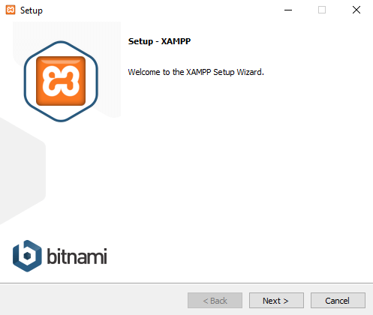

Para continuar con la instalación debemos oprimir el botón “Next”.

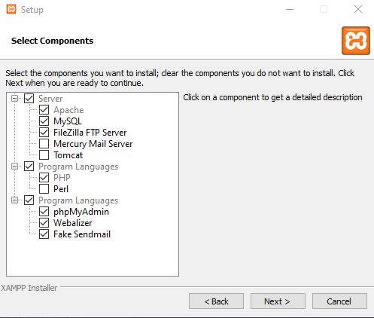

En esta ventana aparecen los paquetes que contiene la instalación y los cuadros para marcar los que necesitamos, en este caso seleccionamos: Server/Apache, MySQL. Lenguaje/PHP. Continuamos con el botón “Next”.

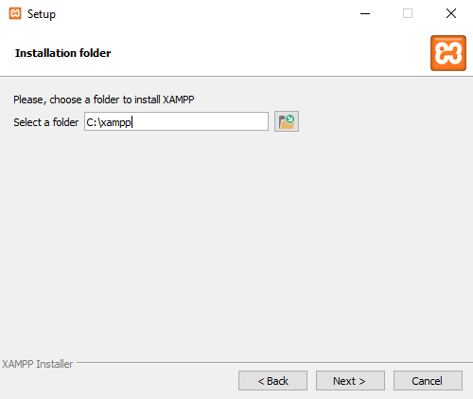

En esta ventana debemos seleccionar el nombre de la carpeta donde se van a descargar todos los archivos, dejamos la que tiene por defecto. Continuamos con el botón “Next”.

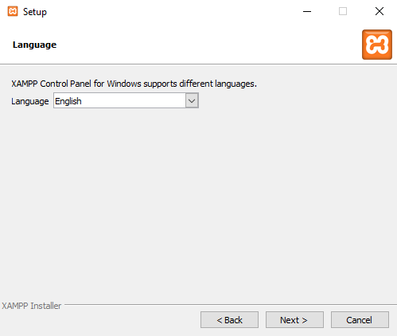

La siguiente ventana muestra los lenguajes que podemos seleccionar para el programa. continuamos con el botón “Next”

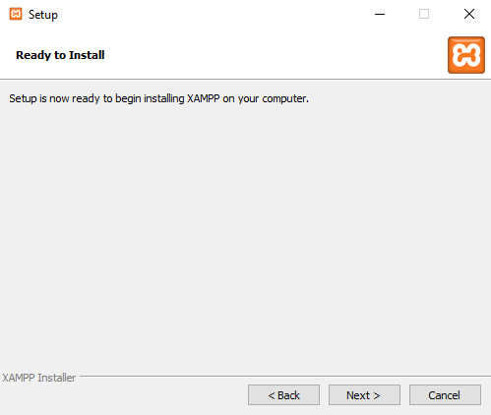

La siguiente ventana nos avisa que nuestro setup está listo para ser instalado,

continuamos con el botón “Next”

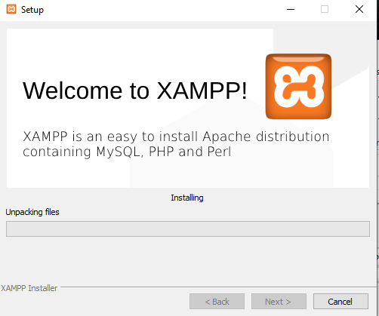

Se abre la ventana que muestra la barra de carga instalado en el programa, esperamos a que termine de cargar para continuar.

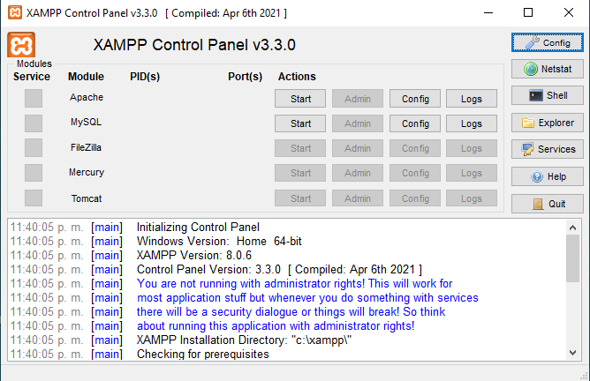

Al terminar la barra de carga se abre el programa automáticamente y ya podemos iniciar a usar o configurar el programa.

**Configuración de puertos Xampp(Apache,MySQL)**

Es muy común al momento de instalar el software xampp los puertos que estén por defecto ya estén siendo utilizados por otras aplicaciones de nuestro sistema, para poder cambiar esos puertos es necesario seguir estos pasos.

**Cambiar puertos Apache.**

El problema aparece cuando intentamos iniciar los servicios pero la salida muestra una serie de errores de configuración del puerto que ya está en uso por otra aplicación especificada en el error.

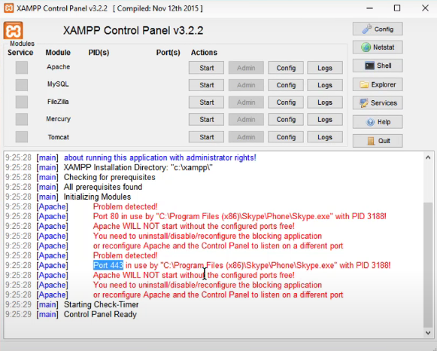

Procedemos a identificar el servicio que presenta el problema y en la parte superior derecha en el panel de administración oprimimos el botón “Config”. nos abrirá la siguiente ventana.

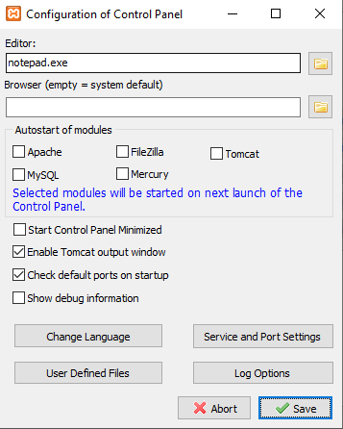

En el panel de configuración oprimimos en la parte de abajo el botón de servicios y configuración de puertos.



Este botón nos abre la siguiente ventana que trae el nombre de todos los servicios y los puertos que está utilizando el software.

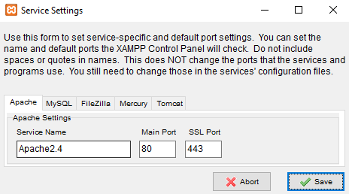

En este caso seleccionamos el servicio apache y procedemos a cambiar el puerto principal “Main port” y el ”SSL port”

*Recomendamos el uso de puertos “8080” para “Main Port” y “4436” para “SSL Port”

Una vez cambiados guardamos los cambios.

El siguiente paso que debemos hacer en el panel de administración son las acciones que tiene cada servicio en este caso seleccionamos la opción config del servicio apache.



De la lista de documentos que nos abre seleccionamos el primero llamado “Apache(httpd.conf)”.

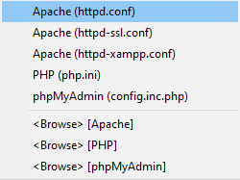

En el documento de texto que nos abre debemos buscar el “Listen” en este caso es “Listen 80” y debemos cambiar el número por el puerto principal “Main Port” que cambiamos anteriormente en el panel de administración.

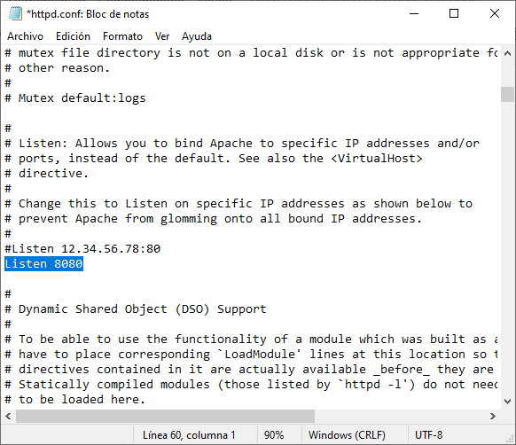

Ahora bajamos por el documento hasta llegar al siguiente y ultimo cambio que debemos hacer que es el nombre del servidor local “ServerName Localhost” en este caso es “ServerName Localhost: 80“ y lo cambiamos igual que el puerto anterio.

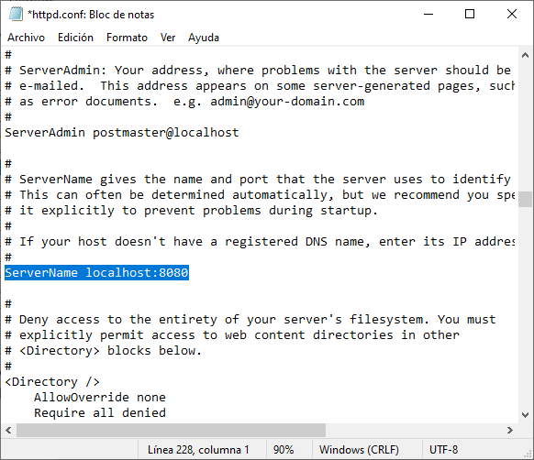

Para finalizar este documento debemos guardar los cambios en la parte superior donde dice “Archivo” y “Guardar”.

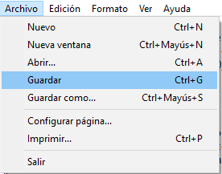

Nos enviará al panel de administración para el siguiente paso.

Ahora vamos a configurar el siguiente puerto que es el SLL. Para el siguiente paso igualmente vamos a las acciones que tiene cada servicio en la parte de “config”.

Y seleccionamos el segundo archivo llamado “Apache(httpd-ssl.conf)”

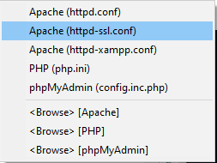

Nos abrirá el respectivo documento que queremos modificar y seguimos los mismos pasos. Primero buscamos en este caso el ”Listen 433” y lo modificamos por el SLL que cambiamos al principio “4336”.

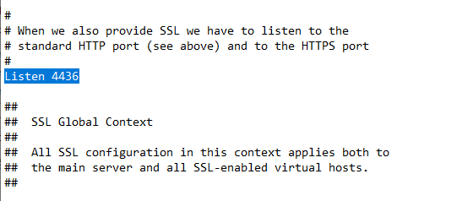

El siguiente que debemos cambiar es el VirtualHost por el mismo número.

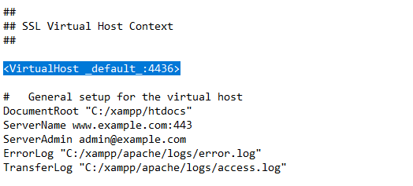

Y por último también en el nombre del servidor.

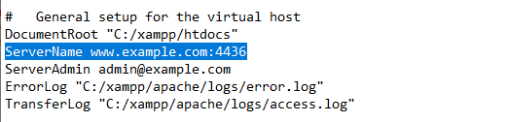

Para finalizar este documento debemos guardar los cambios en la parte superior donde dice “Archivo” y “Guardar”.

Nos enviará al menú de nuevo y para comprobar que si funcionan los puertos debemos cerrar el xampp y volver a abrirlo. iniciar apache y verificar que funcione correctamente.



*un problema muy común al momento de querer entrar a nuestro localhost para visualizar nuestros proyectos o las bases de datos en PhPMyAdmin nos aparece este error de conexión así tengamos los servidores encendidos.

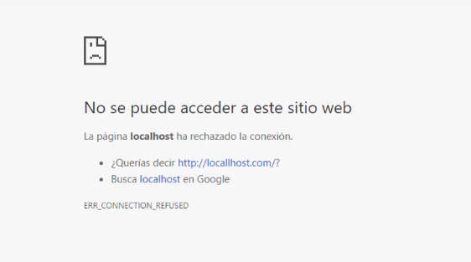

La solución de este error es sencilla. tenemos que agregarle al url dos puntos y el número del puerto que cambiamos en el xampp. en este caso es “localhost:8080” seguido del documento que queramos abrir.



En este caso el phpmyadmin lo abre sin problema.

**Cambiar puertos MySQL.**

El problema aparece cuando intentamos iniciar los servicios pero la salida muestra una serie de errores de configuración del puerto que ya está en uso por otra aplicación especificada en el error.

*Cambiar el puerto de este servicio es similar solo con menos pasos respecto al anterior

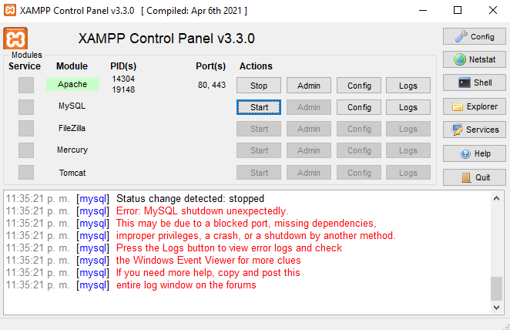

Procedemos a identificar el servicio que presenta el problema y en la parte superior derecha en el panel de administración oprimimos el botón “Config”. nos abrirá la siguiente ventana.



En el panel de configuración oprimimos en la parte de abajo el botón de servicios y configuración de puertos.



Este botón nos abre la siguiente ventana que trae el nombre de todos los servicios y los puertos que está utilizando el software.

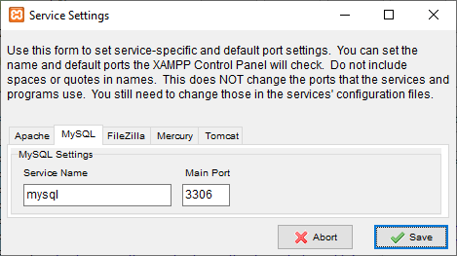

En este caso seleccionamos el servicio MySQL y procedemos a cambiar el puerto principal “Main port”.

*Recomendamos el uso de puertos “33065” para “Main Port”.

Una vez cambiados guardamos los cambios.

El siguiente paso que debemos hacer en el panel de administración son las acciones que tiene cada servicio en este caso seleccionamos la opción “config” del servicio apache.



Al oprimir abrimos el único documento llamado “my.ini”.



Nos abrirá el documento y añadimos el número que cambiamos el puerto anteriormente en este caso “33065” en las dos partes.

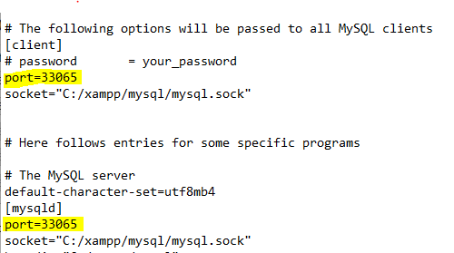

Para finalizar este documento debemos guardar los cambios en la parte superior donde dice “Archivo” y “Guardar”.



Para el último cambio que falta debemos abrir las acciones del servicio APACHE en la parte “Config”



Oprimimos en quinto archivo llamado “phpMyAdmin(config.inc.php)”

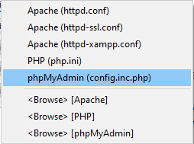

Aparecerá el nombre del puerto localhost que por defecto en nuestro computadores siempre es el “127.0.0.1” le agregamos dos puntos y el nuevo puerto que le hemos añadido a mysql. quedaria asi “125.0.0.1:33065”

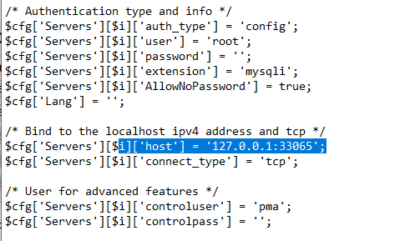

Para finalizar este documento debemos guardar los cambios en la parte superior donde dice “Archivo” y “Guardar”.



Nos enviará al menú de nuevo y para comprobar que si funcionan los puertos debemos cerrar el xampp y volver a abrirlo. iniciar mysql y verificar que funcione correctamente.

1. **Descripción Actores del Sistema**

| **Actor de Negocio** | **Descripción** |
| --- | --- |
| **-Administrador** | **Persona encargada de administrar el aplicativo.** Tiene como requisitos funcionales asociados como: administrar pedidos, gestionar productos, clientes, proveedores.  La persona ingresa al aplicativo por medio del rol directamente a su menú de administrador para gestionar todas sus funciones.  El nivel mínimo requerido para manejar el rol de administrador es un técnico detallado para el correcto uso del aplicativo. |

| **Actor de Negocio** | **Descripción** |
| --- | --- |
| **-Usuario(Cliente)** | **Persona encargada de generar compras en el aplicativo.** Tiene como requisitos funcionales asociados como: Registrarse, iniciar sesión, editar perfil, agregar productos a un carrito, generar pedido, cerrar sesión.  la persona inicia sesión al aplicativo por medio del rol enviándolo a la pantalla principal visualizando el menú y los productos.  manejar experiencia en sitios de compras online para el uso del aplicativo |

1. **Especificación de requisitos**

Descripción de los requerimientos funcionales y no funcionales del sistema propuesto.

**6.1 Requisitos funcionales**

Descripción de los requerimientos funcionales del sistema

| **Código** | **Nombre** | | **Fecha** | **Grado Necesidad** |
| --- | --- | --- | --- | --- |
| RF**01** | Registrar usuario | | 25/07/20 | medio |
| **Descripción** | El sistema debe permitir el registro de usuarios. | | | |
| **Entradas** | **Fuente** | **Salida** | **Destino** | **Regla de negocio** |
| Cedula  Nombre  Apellido  Dirección  correo  Teléfono  Tipo de Mascotas  Fecha de Registro | Mockup para registro de clientes | Cliente registrado correctamente | Base de datos | El cliente y el administrador son capaces de registrar usuarios |
| **Proceso** | El cliente escoge la opción de registrar un usuario  El cliente diligencia el formulario de registro | | | |
| **Efecto Colateral** | El cliente no podrá registrar más de un usuario | | | |

| **Código** | **Nombre** | | **Fecha** | **Grado Necesidad** |
| --- | --- | --- | --- | --- |
| RF**02** | Iniciar sesión | | 25/07/20 | medio |
| **Descripción** | El sistema debe permitir el inicio de sesión de los usuarios. | | | |
| **Entradas** | **Fuente** | **Salida** | **Destino** | **Regla de negocio** |
| Nombre de usuario  Contraseña | Mockup para iniciar sesión | Sesión iniciada correctamente | Base de datos | Para iniciar sesión se debe tener una cuenta previamente creada |
| **Proceso** | El cliente ingresa la información solicitada en pantalla.  El sistema verifica la información ingresada y concede o deniega el acceso. | | | |
| **Efecto Colateral** | El cliente no podrá ingresar si la información diligenciada es incorrecta. | | | |

| **Código** | **Nombre** | | **Fecha** | **Grado Necesidad** |
| --- | --- | --- | --- | --- |
| RF**03** | Editar perfil | | 25/07/20 | medio |
| **Descripción** | El sistema debe permitir editar su información personal | | | |
| **Entradas** | **Fuente** | **Salida** | **Destino** | **Regla de negocio** |
| Perfil (button)  Guardar (button) | Mockup para editar el perfil. | Mostrar: Sus datos han sido guardados | Base de datos | El usuario debe iniciar sesión para poder editar su información personal |
| **Proceso** | El cliente selecciona el “perfil” para modificar la información y finaliza pulsando el botón “Guardar” | | | |
| **Efecto Colateral** | Si el cliente no ha iniciado sesión no podrá editar su información personal. | | | |

| **Código** | **Nombre** | | **Fecha** | **Grado Necesidad** |
| --- | --- | --- | --- | --- |
| RF**04** | Restablecer contraseña | | 25/07/20 | medio |
| **Descripción** | El sistema debe permitir el restablecimiento de la contraseña. | | | |
| **Entradas** | **Fuente** | **Salida** | **Destino** | **Regla de negocio** |
| Restablecer Contraseña (button)  Cedula  Correo | Mockup para restablecer la contraseña | Mostrar: Se ha enviado un mensaje a tu correo para restablecer la contraseña. | Base de datos | Los datos de entrada deben coincidir con los registrados en la base de datos |
| **Proceso** | El usuario da clic en la opción de restablecer contraseña y escribe su cédula y correo electrónico.  El sistema verifica que coincidan la cédula y correo para luego enviar un correo electrónico. | | | |
| **Efecto Colateral** | La contraseña no se podrá restablecer si los datos no coinciden con los registrados en la base de datos. | | | |

| **Código** | **Nombre** | | **Fecha** | **Grado Necesidad** |
| --- | --- | --- | --- | --- |
| RF**05** | Ver Catálogo | | 25/07/20 | medio |
| **Descripción** | El sistema debe mostrar el catálogo de productos. | | | |
| **Entradas** | **Fuente** | **Salida** | **Destino** | **Regla de negocio** |
| Catálogo (button) | Mockup para catálogo de productos | Productos disponibles en inventario | Base de datos | Solo los usuarios registrados podrán ver las promociones disponibles |
| **Proceso** | El cliente da clic en catálogo y podrá visualizar la información. | | | |
| **Efecto Colateral** | Si el cliente no selecciona el botón del catálogo no podrá visualizar la información. | | | |

| **Código** | **Nombre** | | **Fecha** | **Grado Necesidad** |
| --- | --- | --- | --- | --- |
| RF**06** | Agregar productos | | 25/07/20 | medio |
| **Descripción** | El sistema debe permitir agregar los productos a un carro de compra. | | | |
| **Entradas** | **Fuente** | **Salida** | **Destino** | **Regla de negocio** |
| Agregar Productos (button) | Mockup para agregar productos | Mostrar: Se ha agregado un producto a tu carrito de compra.  Número de productos  Total de compra | Base de datos | Todos los clientes, registrados o no, podrán agregar productos al carro de compra |
| **Proceso** | El usuario da clic en la opción de agregar productos. | | | |
| **Efecto Colateral** | El producto no se puede agregar si se encuentra agotado. | | | |

| **Código** | **Nombre** | | **Fecha** | **Grado Necesidad** |
| --- | --- | --- | --- | --- |
| RF**10** | Cerrar sesión | | 25/07/20 | medio |
| **Descripción** | El sistema debe permitir cerrar sesión. | | | |
| **Entradas** | **Fuente** | **Salida** | **Destino** | **Regla de negocio** |
| Cerrar sesión (button) | Mockup para cerrar sesión. | Mostrar: Sesión finalizada  Retorna a la página principal | Base de datos | La cuenta del usuario se cerrará. |
| **Proceso** | El cliente da clic en cerrar sesión. | | | |
| **Efecto Colateral** | El sistema no permitirá cerrar sesión si tiene compras pendientes.  Si el usuario no cierra la sesión esta se mantendrá activa. | | | |

## **6.2 Requerimientos No Funcionales**

| **Código** | RNF**01** | |
| --- | --- | --- |
| **Nombre** | Interfaz sencilla |  |
| **Descripción** | El sistema presentará una interfaz de usuario sencilla para que sea de fácil manejo a los usuarios del sistema | |
| **Prioridad** | **MEDIA** | |

| **Código** | RNF**02** | |
| --- | --- | --- |
| **Nombre** | Seguridad en los datos |  |
| **Descripción** | El sistema garantizará a los usuarios un desempeño en cuanto a los datos almacenado en el sistema ofreciéndole una confiabilidad a esta misma. | |
| **Prioridad** | **ALTA** | |

| **Código** | RNF**03** | |
| --- | --- | --- |
| **Nombre** | Interacción con el sistema |  |
| **Descripción** | El sistema permitirá la interacción del usuario con el sistema web y sus componentes | |
| **Prioridad** | **ALTA** | |

| **Código** | RNF**04** | |
| --- | --- | --- |
| **Nombre** | Interfaz rápida |  |
| **Descripción** | El sistema debe ser capaz de dar respuesta al usuario en menos de 5 segundos. | |
| **Prioridad** |  | |

| **Código** | RNF**05** | |
| --- | --- | --- |
| **Nombre** | Seguridad con su Información |  |
| **Descripción** | El sistema garantizará la seguridad (en la mayoría de los casos) a los usuarios en cuanto a la información que se procede en el sistema. | |
| **Prioridad** | **ALTA** | |

1. **Casos de Uso**

Se deben definir los roles definitivos del sistema en un modelo de casos de uso. Nuestro sistema cuenta con 2 roles que interactúan con el sistema.

**Administrador:** su función es agregar, modificar y eliminar productos en los registros de las tablas en las bases de datos.

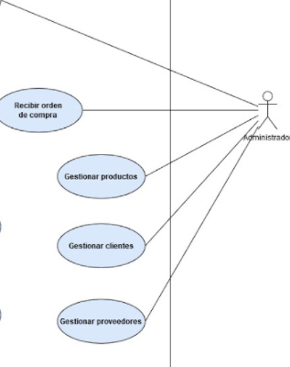

**Cliente:** este rol cumple con la función de registrarse, iniciar sesión y generar pedidos en el sistema.

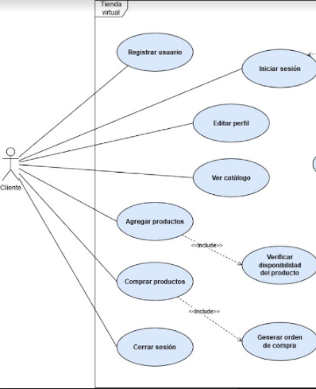

**7.1 CASOS DE USO EXTENDIDO**

| **ID Caso Uso:** | **CU01** |
| --- | --- |
| **Nombre Caso Uso:** | **Registrar usuario** |
| **Actores:** | Cliente |
| **Precondiciones:** | Ingresar a la página web |
| **Poscondiciones:** | Los datos del usuario han sido registrados en la BBDD |
| **Flujo Normal:** | | Paso | Actor | Sistema | | --- | --- | --- | | 1. |  | Mostrar botón de registro. | | 2. | Dar clic en botón registrarse |  | | 3. |  | Cargar formulario de registro | | 4. | Ingresar datos personales y finalizar |  | | 5. |  | Validar datos | | 6. |  | Guardar información en la base de datos | | 7. |  | Confirmar registro con un mensaje y retornar a página principal | |
| **Flujos Alternativos:** | 5. a. Si los datos ingresados ya existen en la BBDD, el sistema muestra un mensaje “ El usuario que intenta registrar ya existe” |
| **Excepciones:** | 4. a. Si al momento de ingresar los datos hay espacios sin completar, el sistema muestra el mensaje “Llene los campos obligatorios” |
| **Includes:** | Ninguno |
| **Frecuencia de Uso:** | Puede ser continuo |
| **Notas y Observaciones:** |  |

| **ID Caso Uso:** | **CU02** |
| --- | --- |
| **Nombre Caso Uso:** | **Iniciar sesión** |
| **Actores:** | Usuario |
| **Precondiciones:** | El cliente debe estar registrado en la web |
| **Poscondiciones:** | Sesión de usuario iniciada |
| **Flujo Normal:** | | Paso | Actor | Sistema | | --- | --- | --- | | 1. | Ingresar al aplicativo web |  | | 2. |  | Mostrar la página de inicio | | 3. | Ingresar correo y contraseña |  | | 4. |  | Validar datos | | 5. |  | Iniciar sesión | |
| **Flujos Alternativos:** | 3. a. Si el usuario ingresa datos inválidos en 3 ocasiones, el inicio de sesión se bloqueará.  3. b. Si el usuario no recuerda la contraseña puede restablecerla indicando el correo electrónico de recuperación.  4. a. Sí al validar los datos de usuario, estos no coinciden, muestra “Datos inválidos. |
| **Excepciones:** | 3. a. Si se dejan campos en blanco, se muestra un mensaje “Email y contraseña son necesarios” |
| **Includes:** | Ninguno |
| **Frecuencia de Uso:** | Puede ser continuo |
| **Notas y Observaciones:** |  |

| **ID Caso Uso:** | **CU03** |
| --- | --- |
| **Nombre Caso Uso:** | **Editar perfil** |
| **Actores:** | Cliente |
| **Precondiciones:** | El usuario debe iniciar sesión |
| **Poscondiciones:** | Datos de perfil actualizados |
| **Flujo Normal:** | | Paso | Actor | Sistema | | --- | --- | --- | | 1. | Iniciar sesión |  | | 2. |  | Mostrar opción “Editar perfil” | | 3. | Actualizar datos |  | | 4. |  | Validar datos | | 5. |  | Guardar información en la base de datos | | 6. |  | Confirmar cambios con un mensaje y retornar a página principal | |
| **Flujos Alternativos:** | No aplica |
| **Excepciones:** | No aplica |
| **Includes:** | Ninguno |
| **Frecuencia de Uso:** | Puede ser continuo |
| **Notas y Observaciones:** |  |

| **ID Caso Uso:** | **CU04** |
| --- | --- |
| **Nombre Caso Uso:** | **Restablecer contraseña** |
| **Actores:** | Cliente |
| **Precondiciones:** | El usuario debe estar ubicado en la pantalla de inicio de sesión |
| **Poscondiciones:** | El usuario cuenta con una nueva contraseña para iniciar sesión |
| **Flujo Normal:** | | Paso | Actor | Sistema | | --- | --- | --- | | 1. |  | Mostrar mensaje “¿Olvidaste tu contraseña?” | | 2. | Dar clic sobre el mensaje |  | | 3. |  | Cargar formulario de restablecimiento de contraseña | | 4. | Ingresar datos |  | | 5. |  | Validar datos | | 6. |  | Enviar un mensaje al correo electrónico de recuperación | | 7. | Dar clic en el enlace adjunto |  | | 8. | Actualizar contraseña |  | | 9. |  | Guardar cambios | |
| **Flujos Alternativos:** | No aplica |
| **Excepciones:** | 4. a. Si al ingresar datos se dejan campos en blanco, se muestra el mensaje “Llene los campos obligatorios”  5. a. Si al momento de validar los datos, estos no coinciden, muestra “Datos inválidos comuníquese con el administrador” |
| **Includes:** | Ninguno |
| **Frecuencia de Uso:** | Puede ser continuo |
| **Notas y Observaciones:** |  |

| **ID Caso Uso:** | **CU05** |
| --- | --- |
| **Nombre Caso Uso:** | **Ver catálogo** |
| **Actores:** | Cliente |
| **Precondiciones:** | Ingresar a la página web |
| **Poscondiciones:** | El cliente puede ver todos los productos ordenados por categorías |
| **Flujo Normal:** | | Paso | Actor | Sistema | | --- | --- | --- | | 1. |  | Mostrar botón de Catálogo | | 2. | Dar clic sobre catálogo |  | | 3. |  | Mostrar el catálogo | |
| **Flujos Alternativos:** | 3. a. Si al seleccionar catálogo, el cliente no inició sesión, no se mostrarán los descuentos de los productos. |
| **Excepciones:** | No aplica |
| **Includes:** | Ninguno |
| **Frecuencia de Uso:** | Puede ser continuo |
| **Notas y Observaciones:** |  |

| **ID Caso Uso:** | **CU06** |
| --- | --- |
| **Nombre Caso Uso:** | **Agregar producto** |
| **Actores:** | Cliente |
| **Precondiciones:** | Ingresar al catálogo |
| **Poscondiciones:** | El sistema indica el número de ítems que contiene el carrito |
| **Flujo Normal:** | | Paso | Actor | Sistema | | --- | --- | --- | | 1. | Dar clic sobre el botón “Agregar al carro” |  | | 2. |  | Mostrar en pantalla el subtotal de los productos agregados | |
| **Flujos Alternativos:** | 1. a. Si el producto que agrega se encuentra agotado, se muestra un mensaje ”Producto agotado” |
| **Excepciones:** | No aplica |
| **Includes:** | Caso de uso Verificar disponibilidad de producto |
| **Frecuencia de Uso:** | Puede ser continuo |
| **Notas y Observaciones:** |  |

| **ID Caso Uso:** | **CU07** |
| --- | --- |
| **Nombre Caso Uso:** | **Comprar producto** |
| **Actores:** | Cliente |
| **Precondiciones:** | Agregar productos al carro de compra |
| **Poscondiciones:** | El sistema indica que la compra ha finalizado con éxito |
| **Flujo Normal:** | | Paso | Actor | Sistema | | --- | --- | --- | | 1. | Dar clic sobre el botón de compra |  | | 2. |  | Mostrar información de la compra y los métodos de pago | | 3. | Seleccionar método de pago |  | | 4. |  | Validar datos | | 5. | Confirmar compra |  | | 6. |  | Enviar orden de compra al administrador | |
| **Flujos Alternativos:** | No aplica |
| **Excepciones:** | 3. a. Si el usuario no selecciona un método de pago, se mostrará un mensaje “no seleccionó ningún método de pago”  4. a. Si los datos no son válidos, se mostrará un mensaje “Datos inválidos, no puede continuar con la compra” |
| **Includes:** | Caso de uso Generar orden de compra |
| **Frecuencia de Uso:** | Puede ser continuo |
| **Notas y Observaciones:** |  |

| **ID Caso Uso:** | **CU08** |
| --- | --- |
| **Nombre Caso Uso:** | **Recibir orden de compra** |
| **Actores:** | Administrador |
| **Precondiciones:** | Iniciar sesión como administrador.  El cliente debe haber ordenado un producto. |
| **Poscondiciones:** | Orden de compra recibida por el administrador |
| **Flujo Normal:** | | Paso | Actor | Sistema | | --- | --- | --- | | 1. |  | Enviar orden de compra al administrador | | 2. | Ver notificación en pantalla |  | |
| **Flujos Alternativos:** | No aplica |
| **Excepciones:** | No aplica |
| **Includes:** | Ninguno |
| **Frecuencia de Uso:** | Puede ser continuo |
| **Notas y Observaciones:** |  |

1. **Modulo de Administracion**

El siguiente módulo muestra una serie de pasos que explica las funcionalidades de la interfaz con la que va interactuar el administrador. Se encuentran las funciones como: listar, agregar, modificar, eliminar cualquier dato que se encuentre en los registros de la base de datos.

A continuación mostraremos los pasos para ingresar al menú administrador.

Cada administrador tendrá asignado un usuario y contraseña para ingresar al menú por medio de roles.

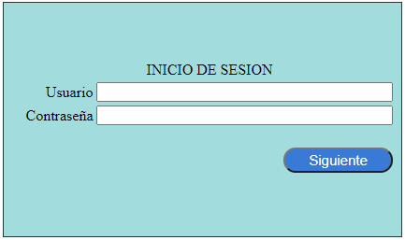

Una vez validados correctamente los datos enviará al usuario al menú de administrador.

La ventana principal muestra cada botón con su respectivo título relacionado con las tablas de la base de datos.

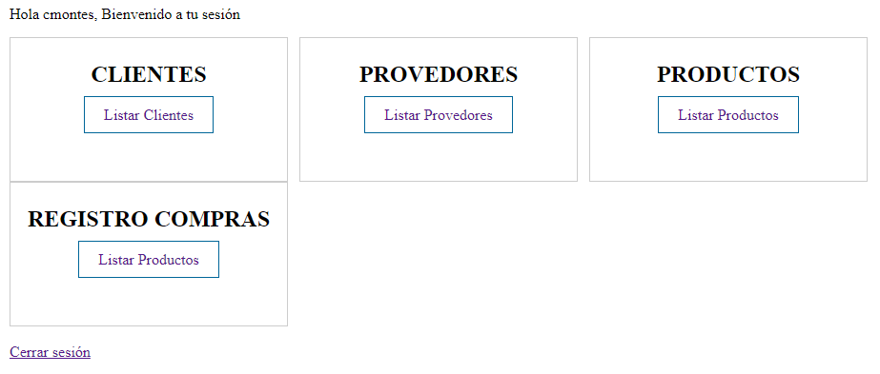

Para visualizar el listado completo de algún registro de las tablas le damos click al botón “Listar...”(Listar)

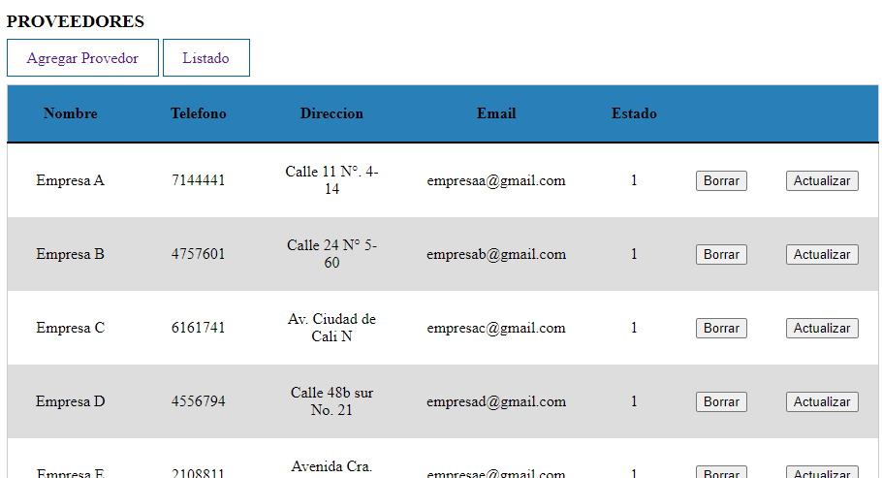

Nos abrirá un listado con todos los registros de esa tabla y diferentes botones que podemos usar para modificar cada uno de los registros.

En este caso la tabla de “Proveedores” en la parte superior se visualizan dos botones.



Este botón funciona como su nombre lo indica para agregar un proveedor nuevo a los registros, lo hace mediante un formulario que se carga al oprimirlo.(Agregar)

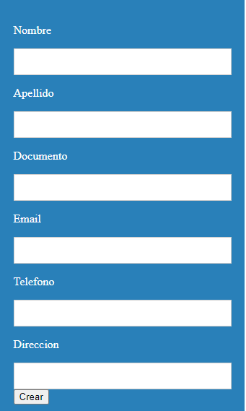

El siguiente botón muestra el texto de “Listado” y su función es devolver al usuario al menú principal.



Al lado derecho de la tabla se puede visualizar que cada uno de los registros tiene dos botones.



El primero como su nombre lo indica funciona para eliminar únicamente ese registro de la tabla al oprimirlo.



El segundo botón al oprimirlo trae todos los datos de ese registro a un formulario y podemos modificarlos en cualquier momento.

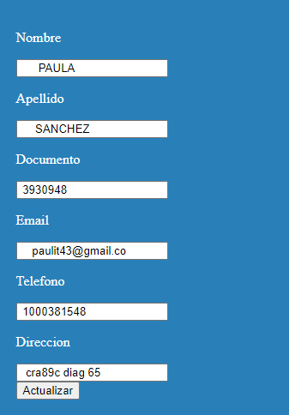

1. **Modelo Entidad Relación**

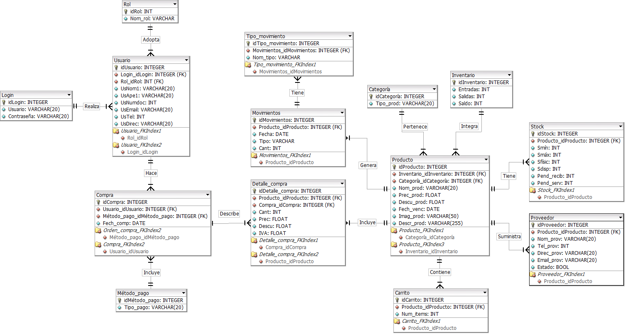

1. **Diccionario de Datos Modelo Entidad-Relación**

| **Carrito** |
| --- |
| | **ColumnName** | **DataType** | **PrimaryKey** | **NotNull** | **Flags** | **Default Value** | **Comment** | **AutoInc** | | --- | --- | --- | --- | --- | --- | --- | --- | | **idCarrito** | **INTEGER** | PK | NN | UNSIGNED |  | Identificador único de carrito |  | | Producto_idProducto | INTEGER |  | NN | UNSIGNED |  |  |  | | Num_items | INT |  |  | UNSIGNED |  | Número de productos introducidos al carrito |  | |
| | **IndexName** | **IndexType** | **Columns** | | --- | --- | --- | | PRIMARY | PRIMARY | idCarrito | | Carrito_FKIndex1 | Index | Producto_idProducto | |

| **Categoría** |
| --- |
| | **ColumnName** | **DataType** | **PrimaryKey** | **NotNull** | **Flags** | **Default Value** | **Comment** | **AutoInc** | | --- | --- | --- | --- | --- | --- | --- | --- | | **idCategoría** | **INTEGER** | PK | NN | UNSIGNED |  | Identificador único de categoría |  | | Tipo_prod | VARCHAR(20) |  |  |  |  | Tipo de producto |  | |
| | **IndexName** | **IndexType** | **Columns** | | --- | --- | --- | | PRIMARY | PRIMARY | idCategoría | |

| **Compra** |
| --- |
| | **ColumnName** | **DataType** | **PrimaryKey** | **NotNull** | **Flags** | **Default Value** | **Comment** | **AutoInc** | | --- | --- | --- | --- | --- | --- | --- | --- | | **idCompra** | **INTEGER** | PK | NN | UNSIGNED |  | Identificador único de compra |  | | Usuario_idUsuario | INTEGER |  | NN | UNSIGNED |  |  |  | | Método_pago_idMétodo_pago | INTEGER |  |  | UNSIGNED |  | Identificador único de método de pago |  | | Fech_comp | DATE |  |  |  |  | Fecha de compra |  | |
| | **IndexName** | **IndexType** | **Columns** | | --- | --- | --- | | PRIMARY | PRIMARY | idCompra | | Orden_compra_FKIndex2 | Index | Método_pago_idMétodo_pago | | Compra_FKIndex2 | Index | Usuario_idUsuario | |

1. **Prototipos de pantalla**

Vamos a mostrar los prototipos de pantalla propuestos para el aplicativo.

**Prototipo pantalla principal**

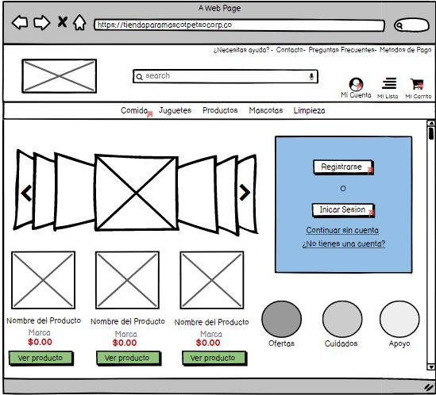

**Prototipo Registrarse**

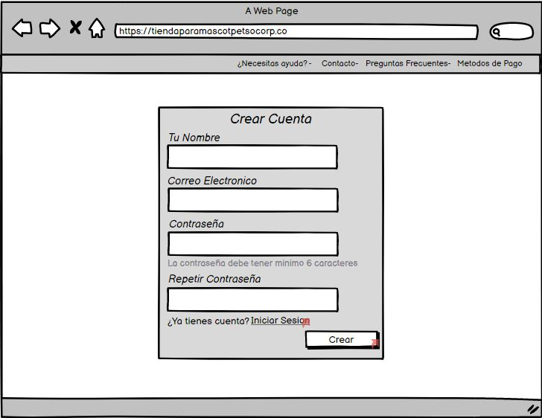

**Prototipo Iniciar Sesión**

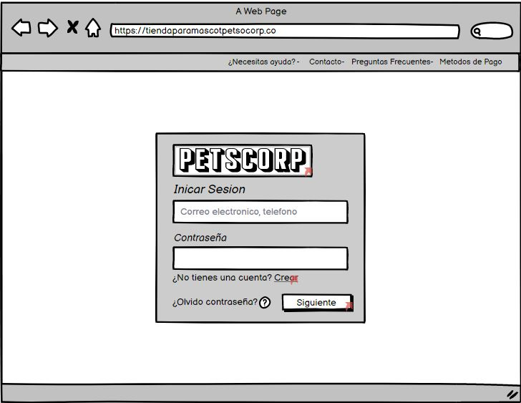

**Prototipo Editar Perfil**

* 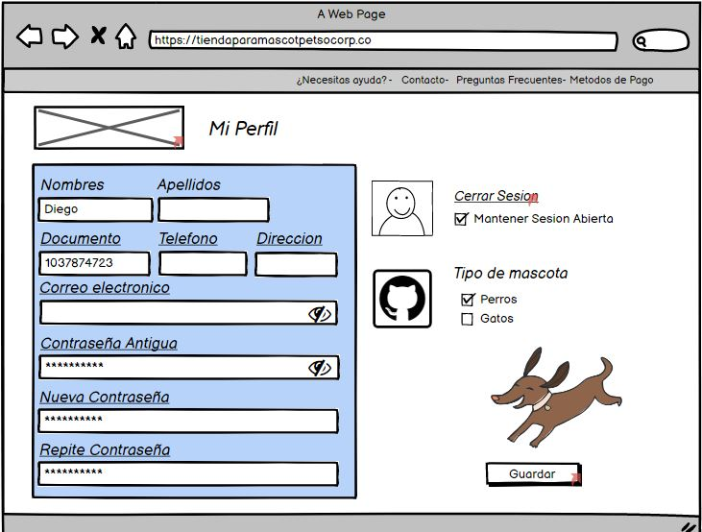

**Prototipo Catálogo**

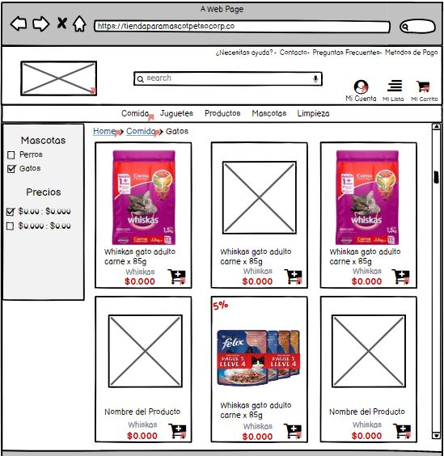

**Prototipo Carrito de Compra**

